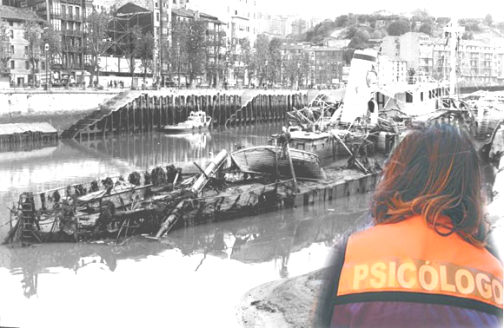
I Jornada de
Intervención Psicológica en Contextos de Emergencias y Catástrofes
17 y 18 de Octubre 2014
Bilbao
FICHA DE INSCRIPCIÓN GRATUITA:

NOMBRE Y APELLIDOS:
DNI.:
FECHA DE NACIMIENTO:
DOMICILIO:
CIUDAD/ PROVINCIA/ PAÍS:
CORREO ELECTRÓNICO:
TELÉFONO:
PROFESIÓN - INSTITUCIÓN

ENVIAR FICHA DE INSCRIPCIÓN A:
bizkaia@cop.es

Le informamos que los datos personales obtenidos mediante este formulario, así como su dirección de correo electrónico, han sido incorporados en un fichero del cual es responsable el COLEGIO OFICIAL DE PSICOLOGÍA DE BIZKAIA, con la finalidad de atender sus consultas y enviarle información relacionada con la entidad que pudiera ser de su interés.
El COLEGIO OFICIAL DE PSICOLOGÍA DE BIZKAIA se compromete a usar los datos recogidos mediante este formulario, únicamente para la finalidad anteriormente mencionada.
El/La interesado/a declara tener conocimiento del destino y uso de los datos personales recogidos mediante la lectura de la presente cláusula.
El envío de este e-mail implica la aceptación de las cláusulas expuestas.
Conforme a la Ley Orgánica 15/1999 de Protección de Datos de Carácter Personal, Vd. puede ejercer los derechos de acceso, rectificación, cancelación y oposición. Para ello diríjase por cualquier medio al COLEGIO OFICIAL DE PSICOLOGÍA DE BIZKAIA.

